Wypożyczalnia Video – prototyp – JAVA

1. Uruchom skrypt *wypozyczalnia.sql* na wybranym serwerze
2. Utwórz odpowiednie kalsy w Eclipse:
   1. client
   2. item
   3. JDBCMySQLConnection
   4. menu
   5. rental
   6. Start
   7. NewClient
3. W Eclipse idz do właściwości Java Project (prawy klik) dodaj biblioteke

mysql-connector-java-5.1.32-bin.jar. OK

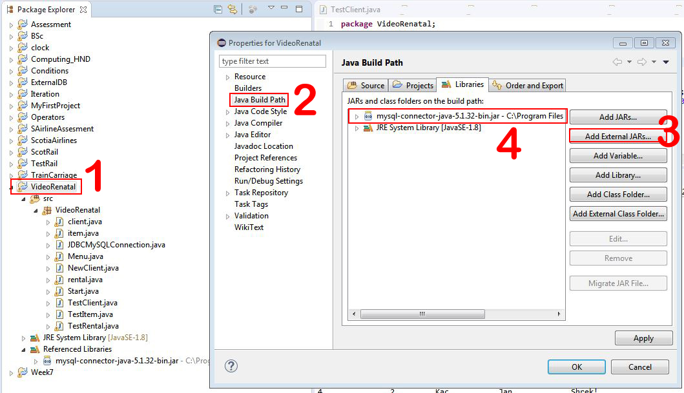

1. W klasie JDBCMySQLConnection zmien URL, USER, PASSWORD na własne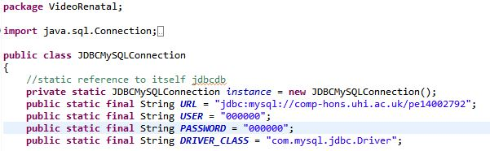
2. Uruchom aplikacje przy pomocy klasy **Start**
3. Klasy pomocnicze:
   1. TestItem
   2. TestRental
   3. TestClient